КАРТОЧКА ПРОЕКТА  «Оптимизация процесса организации дежурства в старшей-подготовительной  группе с использованием доски задач» | УТВЕРЖДАЮ  Заведующий МДОУ «Детский сад № 1 «Теремок»  _______________ Е.Ю. Нечаева  24.01.2022 г.

- ВОВЛЕЧЕННЫЕ ЛИЦА И РАМКИ ПРОЕКТА |  | - ОБОСНОВАНИЕ ВЫБОРА
Заказчики процесса — воспитатели ДОУ, воспитанники  Периметр проекта — территория старшей-подготовительной группы МДОУ  Владелец процесса — заведующий Нечаева Е.Ю.  Руководитель проекта — старший воспитатель Смирнова О.В.  Команда проекта — воспитатели Жукова Т.А., Аплатова Н.В., помощник воспитателя Шимбуева Л.А. |  | Ключевой риск — нарушение режима дня вследствие потери времени и оперативности донесения информации во время процесса организации дежурств детьми.  Проблемы:  - Трудности детей в планировании и анализе своей деятельности.  - Отсутствие визуализации действий детей.  - Трудности у детей в определении последовательности выполнения заданий.
- ЦЕЛИ И ПЛАНОВЫЙ ЭФФЕКТ |  | - КЛЮЧЕВЫЕ СОБЫТИЯ ПРОЕКТА
 |  | - Старт проекта — 24.01.2022.  - Диагностика и определение целевого состояния:  - разработка карты текущего состояния — 24.01.2022-30.01.2022.  - анализ – 31.01.2022-06.02.2022.  - разработка карты целевого состояния — 07.02.2022-20.02.2022.  - Внедрение улучшений — 21.02.2022-01.04.2022.  - совещание по защите подходов внедрения – 01.04.2022.  - Закрепление результатов и закрытие проекта — 02.04.2022-28.04.2022.  - Завершающее совещание – 28.04.2022.
  Наименование цели | Текущий показатель | Целевой показатель
  Сокращение времени процесса организации процесса дежурства детьми | 20 мин | 6 мин

Руководитель проекта Подпись О.В.Смирнова

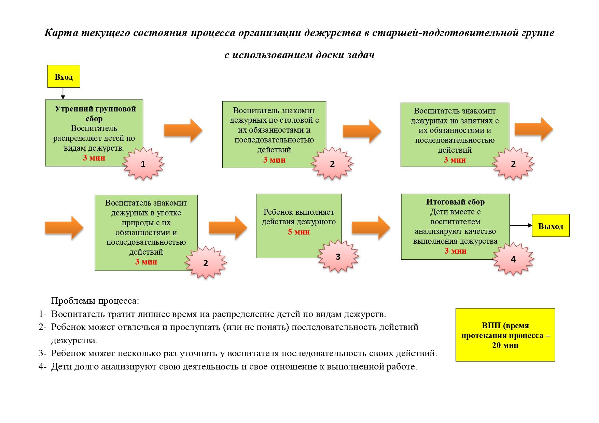
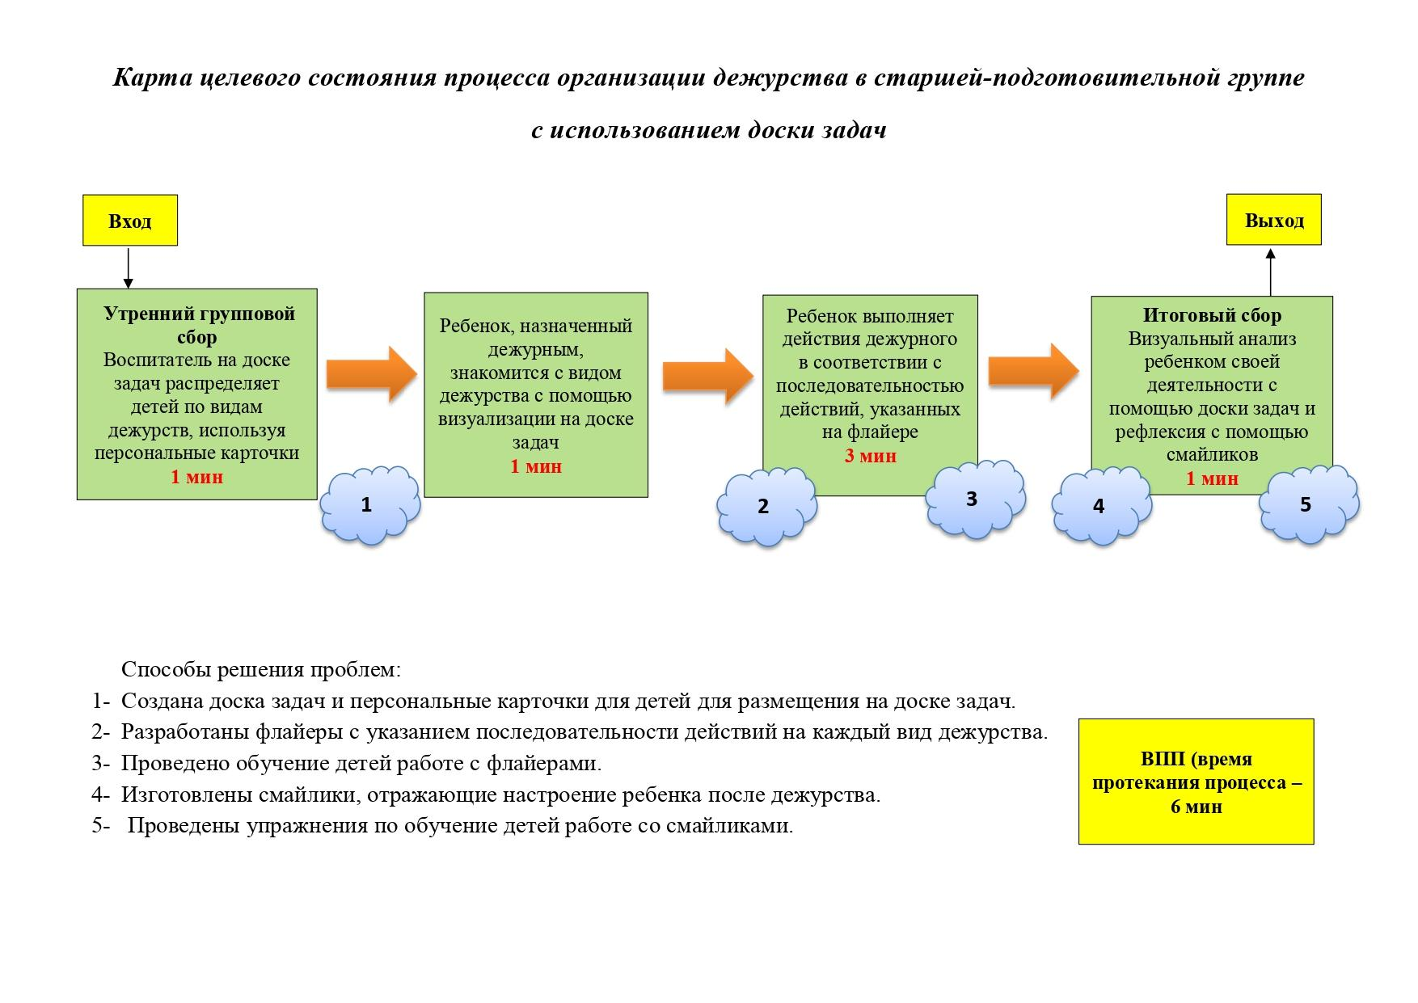
УТВЕРЖДАЮ
Заведующий
__________ Е.Ю. Нечаева
24.01.2022 г.

ПЛАН МЕРОПРИЯТИЙ ПО ДОСТИЖЕНИЮ ЦЕЛЕВЫХ ПОКАЗАТЕЛЕЙ ПРОЕКТА

№ п/п | Наименование мероприятий | Срок реализации | Ожидаемый результат | Ответственный исполнитель
1 | Создание рабочей группы по проекту | 24.01.2022 | Создана рабочая группа | Старший воспитатель Смирнова О.В.
2 | Создание доски задач в группе | 21.02.-27.02. | Создана доска задач для распределения дежурных по видам дежурств | Старший воспитатель Смирнова О.В., воспитатели Жукова Т.А., Аплатова Н.В.
3 | Создание персональных  карточек детей для  размещения на доске задач | 28.02.-03.03. | Воспитатель легко контролирует, кто из детей в каком  уголке дежурил, а кто еще не дежурил. | Воспитатель Жукова Т.А.
4 | Разработка флайеров на каждый вид дежурства с символами, обозначающими  последовательность действий детей во время дежурства | 04.03.-15.03. | Созданы флайеры по видам дежурства с символическими изображениями последовательности действий. Флайеры расположены рядом с доской задач. | Воспитатели Жукова Т.А., Аплатова Н.В.
5 | Проведение серии упражнений по обучению детей работе с флайерами | 16.03.-20.03. | Ребенок владеет знаниями по работе с карточками-флайерами и анализирует  последовательность  действий во время дежурства. | Воспитатели Жукова Т.А., Аплатова Н.В., помощник воспитателя Шимбуева Л.А.
6 | Изготовление смайликов, отражающих настроение ребенка после дежурства | 21.03.-27.03. | Созданы смайлики с настроениями. | Воспитатель Жукова Т.А.
7 | Проведение серии упражнений по обучению детей работе со смайликами | 28.03.-01.03. | Дети умеют отмечать настроение после дежурства смайликами и самостоятельно анализируют правильность  действий во время дежурства. | Воспитатели Жукова Т.А., Аплатова Н.В.
8 | Завершающее совещание по проекту. Закрытие проекта. | 28.04.2022. | Внедренные методы утверждены. Процесс организации дежурства в старшей-подготовительной группе с использованием доски задач оптимизирован. | Старший воспитатель Смирнова О.В.

Руководитель проекта Подпись О.В. Смирнова

